Protocolo de Comunicação
Protocolos de negociação são um conjunto de regras que determinam as ações que cada participante de uma ambiente de negociação pode tomar. Para cada protocolo, o participante pode usar uma estratégia racional para maximizar a sua utilidade.
Nessa seção apresentaremos o protocolo de comunicação utilizado pelos agentes no modelo AgILE. A interação que os agentes realizam com os sites de leilão e com os outros agentes também é baseada no protocolo e é através da interação dentro de um protocolo que os agentes podem executar os planos de compra ou venda de produtos.

A Interação
A interação de cada agente com os outros componentes do modelo AgILE está relacionada com toda ação que ele tome e que possa gerar algum impacto no ambiente a que ele está inserido. Essa interação deve ser guiada de forma a garantir o processo de evolução da negociação, de acordo com a expectativa gerada com pelos agentes, assim como respeitar o protocolo de comunicação específico de cada ambiente de leilão.
O modelo interação utilizado no modelo AgILE é geral para todos os agentes. Nele tanto o Agente Comprador, quando o Vendedor e o Leiloeiro utilizam mecanismos parecidos para tentar chegar ao melhor acordo de compra ou venda possível. O modelo de interação suportado pelos agentes do modelo AgILE, é dividido em duas partes gerais: a busca e a negociação. O agente Leiloeiro, em especial possui as etapas de busca e negociação duplicadas para que ele possa negociar os produtos dos outros vendedores.
Depois de criado e configurado pelos respectivos geradores, o agente realiza a pesquisa de acordo com a seção 2, onde são escolhidos os melhores leilões para se comprar ou vender um produto. A escolha é realizada segundo critérios e restrições que representam as preferências do usuário. Como o agente pode negociar sobre vários leilões simultaneamente, vários podem ser escolhidos. Depois da escolha o agente utiliza a sua base de conhecimento que contém estratégias de teoria de jogos para construir um plano de Ação que vai guiá-lo através do processo de negociação.

Protocolo de Interação do Agente de Compra
O protocolo de interação do agente de compra com os outros componentes do modelo AgILE é composto basicamente pela busca pelos produtos no site de leilão, negociação pelo produto com o site de leilão pelo produto, e a interação com o agente leiloeiro para que o leiloeiro possa realizar a análise do seu perfil.
De forma parecida com o agente leiloeiro mostramos a seqüência de ações para comunicação com o agente leiloeiro e os sites de leilão que o agente de compra pode realiza baseadas em UML.

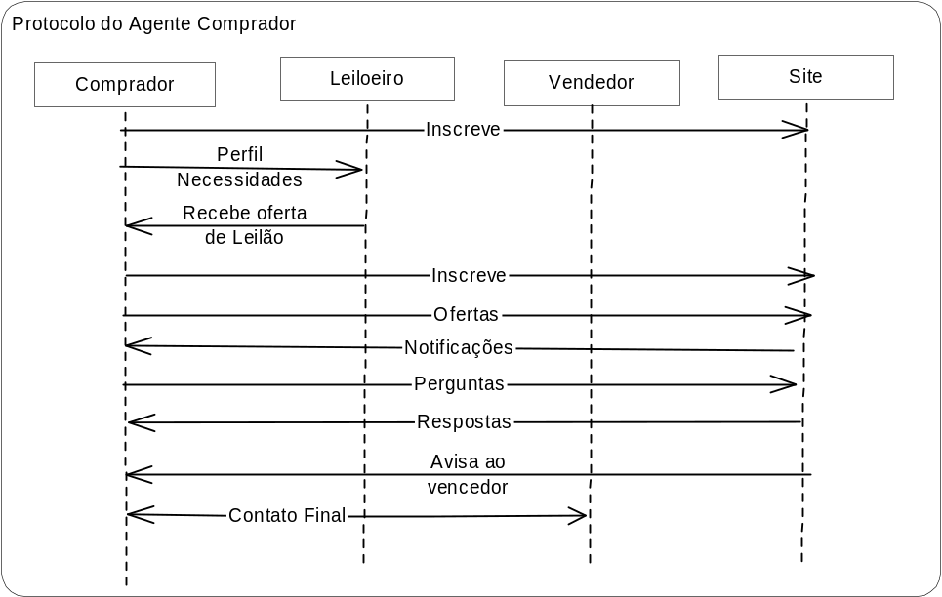
- Protocolo do Agente Comprador

Protocolo de Interação do Agente de Venda
O protocolo que o agente de venda utiliza para o seu funcionamento possui comunicação direta com o agente leiloeiro e os sites de leilão. Para o agente leiloeiro ele envia informações suas e sobre os seus produtos para que o leiloeiro analise o seu perfil, depois recebe, analisa e responde a proposta do agente leiloeiro de vender o seu produto. Por fim verifica se a venda foi satisfatória. Com o site de leilão ele pode procurar um site que satisfaça às suas necessidades, inserir o produto para a venda. Em relação aos sites, ele pode também enviar informações sobre os produtos pedir para fechar o leilão, além receber informações para poder monitorar o andamento do leilão.
A figura 17 mostra a seqüência de ações realizadas pelos agentes de venda.

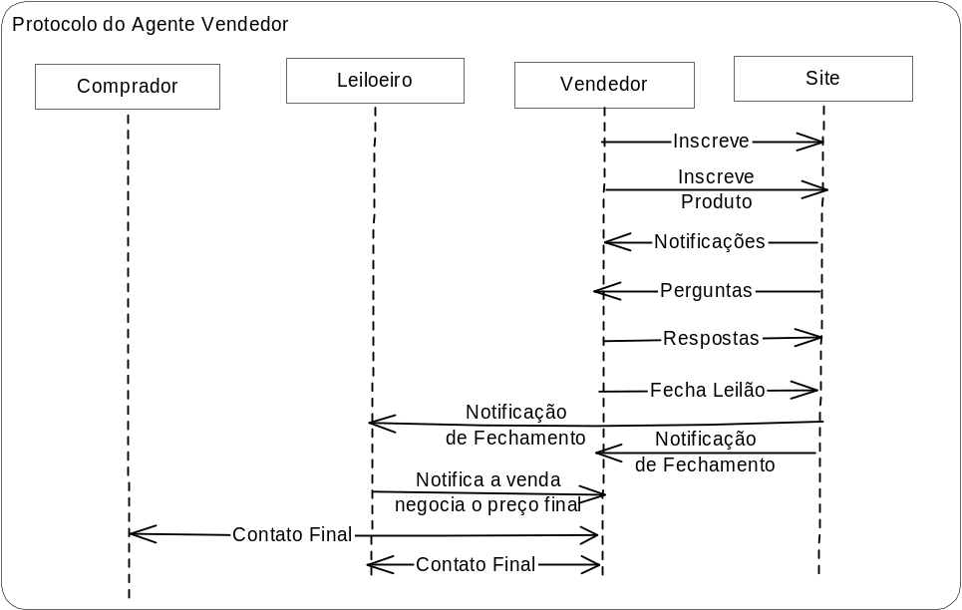
- Protocolo do Agente de Venda

Protocolo de Comunicação do Leiloeiro
O protocolo de comunicação utilizado pelo agente leiloeiro para interagir com os outros agentes é baseado na técnica de “Contract Net”. Essa técnica introduzida por [SMI78], iniciou com uma negociação simples entre agentes cooperativos, um agente anuncia a disponibilidade de tarefas e os outros mostram as ofertas.
No “Contract Net” um agente toma o papel de gerente que deseja ter algumas tarefas realizadas por outros agentes e deseja exercer uma função que caracteriza a tarefa. Esta característica é comumente expressada como preço, mas pode ser tomada como tempo de competição, distribuição, mas justa das tarefas, etc.
O gerente solicita propostas dos outros agentes [FIP37] que especifica a tarefa e as condições de gerenciamento para execução das tarefas. Os agentes, ao receberem o pedido geram propostas para as tarefas.
Depois de um tempo, o gerente avalia as propostas recebidas e seleciona os agentes para realizar as tarefas, um, vários ou nenhum agentes podem ser escolhidos.
Malone em [MAL88] refina a técnica utilizando um modelo econômico. Nesse modelo o ponto ótimo é alcançado sob certas condições.
No protocolo utilizado no modelo AgILE, ao invés do agente leiloeiro realizar pedido por propostas, ele mesmo através da análise do perfil dos outros agentes ou usuários, das características dos seus produtos, demandas por produtos e características dos leilões disponíveis e realiza as tarefas que seriam responsabilidade dos outros agentes. O Leiloeiro em posse dessas informações cria leilões dos produtos e oferece para outros.
A partir da figura 18, a seqüência de ações de comunicação realizada pelo leiloeiro é expressa em UML, através de um diagrama de seqüência.

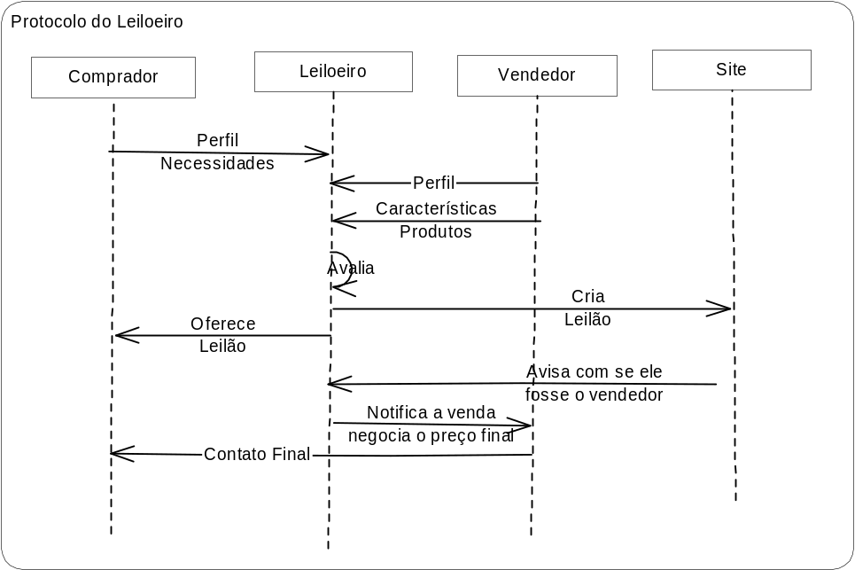
- Protocolo do agente de Leiloeiro

Em alguns casos o agente leiloeiro não poderá ter um contado direto como os outros participantes, como é o caso dos sites de leilão disponíveis na internet que não permitem esse contado. Nesse caso todo o pedido ou convite que o leiloeiro faria seria de forma indireta através do site de leião. Por exemplo, para saber as características do produto e perfil do usuário, ao invés de perguntar diretamente para o agente ele faria essa pergunta através do site de leilão que então repassaria as informações.

A Comunicação
O processo de comunicação utilizado pelos agentes AgILE é baseado na troca de informação, onde a linguagem e significado (ontologia) dos termos utilizados na comunicação devem ser comuns.
Uma comunicação baseada em envio e recebimento de mensagem deve considerar que o participante que envia a mensagem deve perceber a expectativa do recebedor e este por sua vez, deve ser capaz de entender a intenção do outro que enviou a mensagem.
A comunicação entre agentes deve ser desenvolvida de tal forma que seja simples, concisa e de fácil tradução.
A linguagem KQML(Knowledge Query Manipulation Language)[FIN93][KQM01] é uma linguagem e protocolo para troca de informação em geral.. Ela foi inicialmente desenvolvida com o intuito de construir uma linguagem de alto nível para ser usada em sistemas baseadas em conhecimento para a troca de conhecimento em tempo real. Para que haja a comunicação entre os agentes, a interface dos sistemas baseados em agentes deve conter os seguintes níveis:
Transporte: A forma como o agente envia e recebe mensagens;
Linguagem: O que uma mensagem individual significa;
Política: Como é a estrutura das conversas;
Arquitetura: Como os sistemas se conectam de acorodo com os protocolos.
A linguagem KQML é voltada para o nível de linguagem, isto é, se preocupa com a semântica e com a sintática das mensagens. Ela é complementar a outras abordagens de sistemas distribuído que são voltados a outros níveis, como o CORBA e o RMI que são voltados para o nível de transporte.
Cada mensagem KQML é chamada “performative”. Para a utilização dessa linguagem deve-se abstrair algumas questões do nível de transporte. Os agentes são conectados de forma unidirecional para cada link de comunicação que enviam mensagens individuais. Os links podem ter uma demora no transporte das mensagens. Outra questão a ser considerada é que, quando o agente recebe a mensagem ele sabe de qual link e qual a origem da mensagem. Por último todo agente considera que as mensagens recebidas e enviadas são confiáveis.
A sintaxe do KQML é baseada em uma lista de parênteses balanceados. O elemento inicial da lista é a performativa; os elementos restantes são os argumentos da performativa como par chave/valor. Por isso a linguagem é relativamente simples. O apêndice D explica a sintaxe do KQML.
A linguagem KQML simplifica a implementação de ambientes distribuídos, permitindo que as mensagens carreguem qualquer informação útil, tal como os nomes e endereços dos agentes de envio e recebimento, um único identificador de mensagem, e notações para qualquer agente interveniente. Há também características opcionais da linguagem KQML que contém descrições do conteúdo: sua linguagem, a forma sintática que esta assume, e alguns tipos de descrições mais gerais, tais como um descritor nomeando um tópico dentro do pacote. Estas características opcionais se tornam possíveis por suportar ambientes para análise, rotear e distribuir mensagens baseadas em seus conteúdos, mesmo achando que seu conteúdo é inacessível.
As formas destas partes do KQML podem variar, dependendo do mecanismo de transporte usado para carregar as mensagens. Na implementação que usam fluxos TCP como mecanismos de transporte, eles aparecem como campos no corpo da mensagem. Na implementação baseada em e-mail, os campos são encapsulados no header da mensagem do correio.

Semântica KQML
O modelo semântico KQML é um contexto simples e uniforme para agentes. A definição de uma performativa se refere tanto ao objetivo quanto a crença do agente.
Uma performativa deve conter: Um nome; Todos os parâmetros; Categoria sintática e semântica dos valores dos parâmetros; Restrições de sintaxe e de semântica; Valores padrões dos parâmetros; A semântica em termos da expressão do enviador.
Abaixo temos o exemplo de definição de uma performativa:
Nome
:content<expresssion>
:language<word>
:ontology<word>
:in-reply-to<expression>
:sender<word>
:receiver<word>
A comunicação dos agentes com cada componente do modelo AgILE é baseada na linguagem FIPA ACL (Foundation for Intelligent Physical Agents - Agent Communication Language) [FIP37] [FIP61], que visa padronizar a KQML.

FIPA ACL
Na estrutura de mensagem FIPA ACL, uma mensagem contém um conjunto de um ou mais elementos, onde os elementos são necessários para uma comunicação efetiva entre agentes e varia de acordo com a situação. O elemento obrigatório em uma mensagem ACL é a performativa, embora quase todas as mensagens possuam, o enviador, recebedor e um conteúdo.
Se um agente não reconhece ou não é capaz de processar um elemento ou seus valores ele retorna uma mensagem “não reconhecida”.
Cada elemento de uma mensagem é composto a partir de termos que são utilizados para definir a sua ontologia e a sintaxe da sua estrutura. Os termos são:
Frame: Utilizado para especificar o nome que representa um protocolo, deve ser usada para representar cada instância da classe.
Ontologia: Nome da ontologia, na qual o domínio do discurso inclui os seus elementos descritos na tabela.
Elementos: Identifica cada componente no frame. O tipo de elemento é definido para um código particular.
Descrição: Descrição em linguagem natural da semântica dos elementos
Valores Reservados: Conjunto de constantes associadas com cada elemento.
Toda a mensagem de um protocolo deve compartilhar o mesmo frame e a mesma ontologia.
Para que o protocolo de comunicação seja consistente o sistema deve ser otimizado para que os agentes atuem nele. Algumas das características importantes para que a comunicação ocorra de maneira satisfatória são:
Honestidade: A semântica de uma mensagem deve ser aplicada ao enviador;
Simplicidade: agentes devem adotar crenças consistentes com a de outros agentes;
Eficiência: Os agentes devem ter objetivos consistentes com o de outros agentes;
Responsabilidade: Os agentes eventualmente respondem aos pedidos que foram feitos a ele;
Empatia: Agentes têm a forma de determinar as performativas que são necessárias para enviar aos outros agentes;
Pertinência: o agente não deve enviar uma performativa que ele acha que não vai beneficiar ao outro agente;
Identidade: O agente não deve se registrar com um nome idêntico a de outro agente na mesma rede.

Comunicação AgILE
As mensagens de um protocolo definem o protocolo de interação entre os agentes do modelo AgILE.
Consideramos mensagens confiáveis e sem preocupação com a demora de chegada, cada agente tem uma intenção específica e a interação começa a partir do momento da sua criação.
As mensagens enviadas por cada componente respeitam a seqüência da tabela a seguir:
ID | Ação | Destino | Parâmetros | Msg. Retorno
Identificador do enviador | Identifica a ação tomada na mensagem | Identificador do destino (pode ser um conjunto de elementos) | Os parâmetros específicos para a mensagem | Determina se a mensagem espera uma mensagem de retorno ou não.
- Tabela Geral de Mensagem.
As mensagens trocadas pelos agentes com os outros agentes e o site de leilão são descritas nos apêndices A,B e C.

A comunicação Utilizando o JatLite
Para o apoio da comunicação realizada entre os agentes, utilizamos uma ferramenta que facilita a troca de mensagens e já possui algumas funcionalidades de mobilidade entre máquinas chamada JatLite(Java Agent Template Lite)[JAT01][CAR99]. Essa ferramenta se baseia na teoria de passagens de mensagens “tipadas”, onde os agentes são definidos em termos de comunidades que realizam as suas tarefas através de mensagens tipadas. Tais mensagens possuem a semântica definida a priori. O JatLite possui as mensagens baseadas no KQML. O fato de basearmos esse trabalho no protocolo de comunicação FIPA-ACL, que é uma linguagem derivada do KQML, permite que utilizemos toda a características da linguagem para a comunicação. Com a utilização desta ferramenta, não é necessária a preocupação com detalhes de comunicação, como o endereço IP que o agente está localizado ou por qual porta pode-se comunicar, mas somente com o problema realmente que se deseja resolver. No caso desse trabalho, a interação entre os agentes de compra ou venda com o leiloeiro.
O JatLite possui uma infra estrutura básica, e com o seu AMR(roteador) utiliza um servidor de nomes onde os agentes podem ser encontrar, e realizar a comunicação.

Comunicação dos Agentes com os Sites Externos
A comunicação que os agentes do modelo AgILE realizam com os sites de leilão eletrônicos se dá través das páginas “http” da WEB que estão disponíveis para os usuários comuns.
A comunicação ocorre de forma transparente e os agentes simulam os o preenchimento de cada formulário que os sites disponibilizam aos usuários. Por exemplo, para realizar uma oferta o agente de compra deve ter conhecimento sobre a página(html) do site que é responsável pelo envio da oferta e também quais os nomes dos campos que os usuários devem preencher. A partir daí, o agente se comunica via conexão socket ou http, com a página para enviar os dados.
Para conseguir interpretar as informações recebidas das páginas, um agente deve proceder de forma parecida. Ele deve realizar a comunicação de forma parecida com o exemplo acima e, ao receber as informações, devem realizar uma varredura em todas as linhas dos dados recebidos, no formato html, e procurar pelas informações relevantes.
A busca e envio de informações ao site devem ser feitos através de uma forma de comunicação especial para cada site, uma vez que cada um possui uma interface única, uma organização própria e, principalmente, cada um trabalha com as suas informações de uma maneira.

